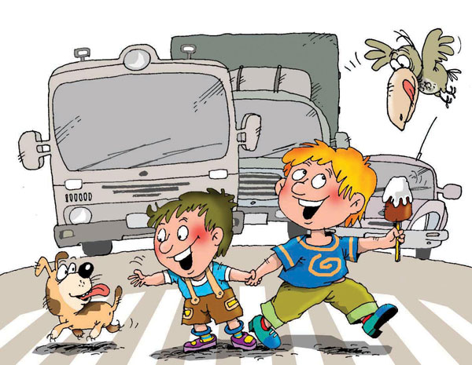
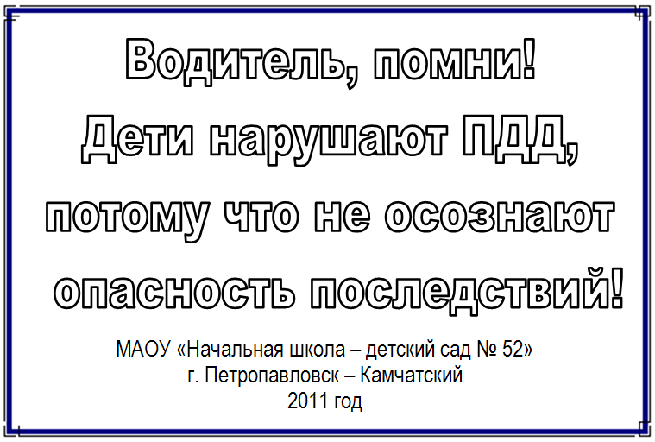

Каждый восьмой пострадавший в дорожно-транспортных происшествиях – ребенок в возрасте до 16 лет. Проезжая мимо школ, детских садов, автобусных остановок, жилых домов, необходимо быть особенно внимательными и осторожными, ведь дети – самые неопытные участники дорожного движения. Дети могут появиться перед вами в самый последний момент. Следите за каждым их движением. Если вы видите ребенка, это не означает, что он видит ваш автомобиль. Ребенок может задуматься, заговориться с друзьями, его может отвлечь какой-нибудь предмет. Поэтому помните: минимальная скорость, ваше предельное внимание и готовность быстро остановить автомобиль в местах скопления детей – поможет избежать трагедии!
Лучшему водителю,
Нашему спасителю,
Посвящаем мы письмо,
С благодарностью оно.
За дорогой ты следишь,
Когда надо— тормозишь.
И спиртное ты не пьешь,
За руль пьяным не идешь.
Молодец, так и держи!
Правила не нарушай!
Пешеходов не сбивай!
Не гони и не спеши,
Если ты сейчас в пути!

Водитель! Если видишь знак:
Здесь пешеходный переход,-
Ты скорость сбавь и посмотри:
Быть может, здесь малыш идёт.
Он в школу поскорей спешит,
Чтоб много знаний получить.
Он хочет жить, расти, любить,
А ты водитель можешь сбить
На переходе малыша,
А надо ехать – не спеша.

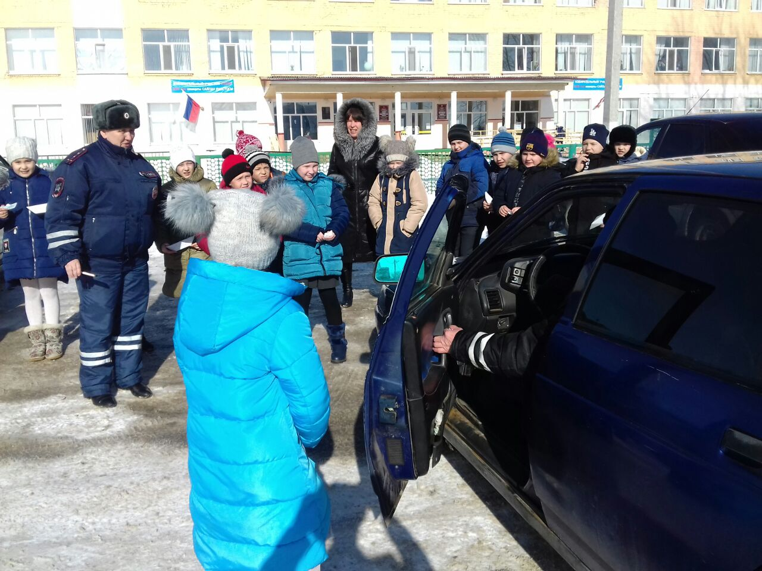

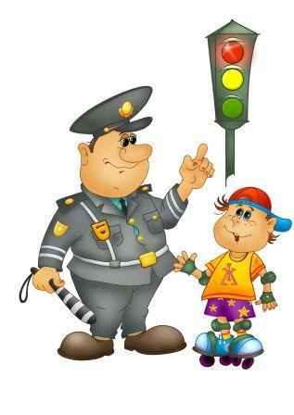
Ребята! Наступила весна. Весеннее солнышко всех манит на воздух, но, к сожалению, не все дети хорошо ведут себя на улице.
Они играют на проезжей части, перебегают улицу в запрещённых местах. А это кончается иногда печально. Нельзя забывать, что в весенние дни на улицу выезжают и те водители транспорта, которые зимой обычно не ездят. Это владельцы индивидуальных машин, мотоциклов, мотороллеров, мопедов. На улицах движение становится все более оживлённы. И если у вас есть велосипед, то катайтесь на нём только во дворах и на специальных площадках.
Запомните, что от несчастного случая вы убережёте
себя только безукоризненным соблюдением правил
уличного движения.

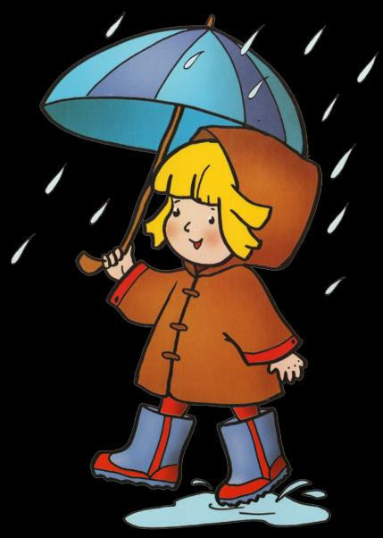
Ребята! Сегодня на улице дождь. Дорога скользкая. Стёкла
машин покрываются водой. Видимость снижается. В таких условиях водителям работать трудно. Тормозной путь автомобиля на мокрой дороге увеличивается. Поэтому, возвращаясь из школы, не спешите
перебегать улицу. Осмотритесь внимательно вокруг себя, пропустите приближающийся транспорт и, только убедившись в полной безопасности на мостовой, начинайте переход. Запомните: самый опытный шофёр не может мгновенно остановить машину!

Ребята! Находясь на улице, не забывайте, что по улицам всегда движется транспорт. Поэтому играйте во
дворax, в садах или на специальных детских площадках. Не выбегайте на проезжую часть дороги, так как, увлекшись играми, вы можете не заметить идущего по ней транспорта. А это может привести к большой беде.

